

ФАКУЛЬТЕТ ПРОГРАММНОЙ ИНЖЕНЕРИИ И КОМПЬЮТЕРНОЙ ТЕХНИКИ

ПРОГРАММИРОВАНИЕ

ЛАБОРАТОРНАЯ РАБОТА №2

ВАРИАНТ №777777

ПРЕПОДАВАТЕЛЬ: ПИСЬМАК АЛЕКСЕЙ ЕВГЕНЬЕВИЧ
УЧЕНИК: ГУМЕННИК ПЕТР ОЛЕГОВИЧ
ГРУППА Р3133

Санкт-Петербург
2022
Оглавление
Задание: 2
Диаграмма классов: 3
Исходный код: 3
Результат работы программы: 8
Вывод: 11

Задание:
На основе базового класса Pokemon написать свои классы для заданных видов покемонов. Каждый вид покемона должен иметь один или два типа и стандартные базовые характеристики:
- очки здоровья (HP)
- атака (attack)
- защита (defense)
- специальная атака (special attack)
- специальная защита (special defense)
- скорость (speed)
Классы покемонов должны наследоваться в соответствии с цепочкой эволюции покемонов. На основе базовых классов PhysicalMove, SpecialMove и StatusMove реализовать свои классы для заданных видов атак.
Атака должна иметь стандартные тип, силу (power) и точность (accuracy). Должны быть реализованы стандартные эффекты атаки. Назначить каждому виду покемонов атаки в соответствии с вариантом. Уровень покемона выбирается минимально необходимым для всех реализованных атак.
Используя класс симуляции боя Battle, создать 2 команды покемонов (каждый покемон должен иметь имя) и запустить бой.
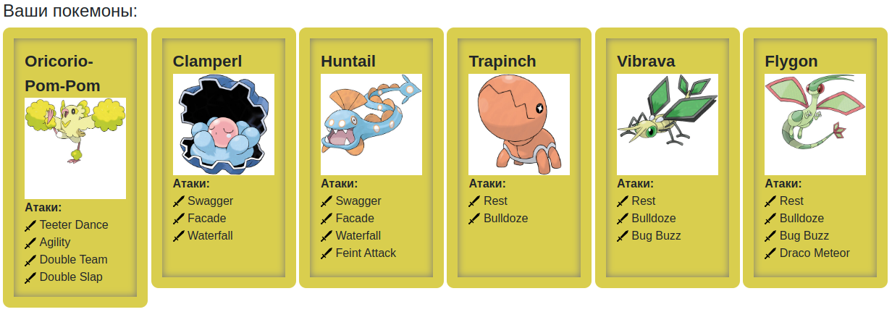

Диаграмма классов:

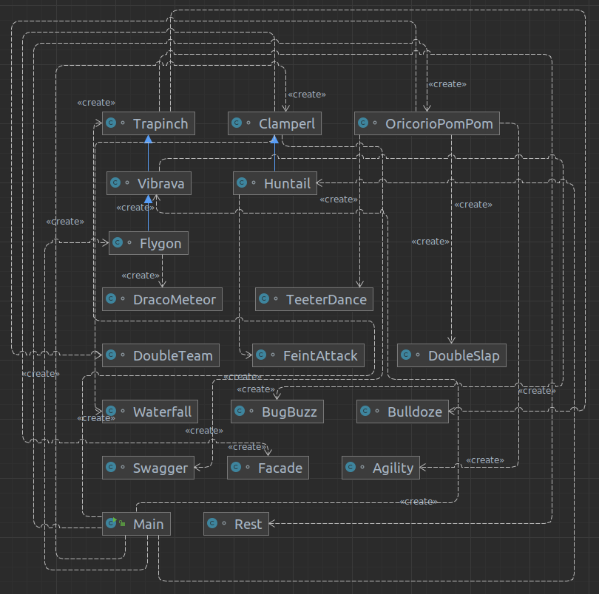

Исходный код:
Main
import ru.ifmo.se.pokemon.Battle;
public class Main {
public static void main(String[] args) {
Battle battle = new Battle();
battle.addAlly(new OricorioPomPom("Axel", 1));
battle.addFoe(new Clamperl("Salchow", 1));
battle.addAlly(new Huntail("Toeloop", 1));
battle.addFoe(new Flygon("Loop", 1));
battle.addAlly(new Trapinch("Flip", 1));
battle.addFoe(new Vibrava("Lutz", 1));
battle.go();
}
}

Pokemons

import ru.ifmo.se.pokemon.Pokemon;
import ru.ifmo.se.pokemon.Type;
class OricorioPomPom extends Pokemon {
public OricorioPomPom(String name, int level) {
super(name, level);
setStats(75, 70, 70, 98, 70, 93);
setType(Type.ELECTRIC, Type.FLYING);
setMove(new TeeterDance(), new Agility(), new DoubleTeam(), new DoubleSlap());
}
}
class Clamperl extends Pokemon {
public Clamperl(String name, int level) {
super(name, level);
setStats(35, 64, 85, 74, 55, 32);
setType(Type.WATER);
setMove(new Swagger(), new Facade(), new Waterfall());
}
}
class Huntail extends Clamperl {
public Huntail(String name, int level) {
super(name, level);
setStats(55, 104, 105, 94, 75, 52);
addMove(new FeintAttack());
}
}
class Trapinch extends Pokemon {
public Trapinch(String name, int level) {
super(name, level);
setStats(45, 100, 45, 45, 45, 10);
setType(Type.GROUND);
setMove(new Rest(), new Bulldoze());
}
}
class Vibrava extends Trapinch {
public Vibrava(String name, int level) {
super(name, level);
setStats(50, 70, 50, 50, 50, 70);
addType(Type.DRAGON);
addMove(new BugBuzz());
}
}
class Flygon extends Vibrava {
public Flygon(String name, int level) {
super(name, level);
setStats(80, 100, 80, 80, 80, 100);
addMove(new DracoMeteor());
}
}

Attacks

import ru.ifmo.se.pokemon.*;
class TeeterDance extends StatusMove {
protected TeeterDance() {
super(Type.NORMAL, 1, 100);
}
@Override
protected void applyOppEffects(Pokemon p) {
Effect.confuse(p);
}
@Override
protected String describe() {
return "имеет 100% шанс запутать врага";
}
}
class Agility extends StatusMove {
protected Agility() {
super(Type.PSYCHIC, 1, 1000);
}
@Override
protected void applySelfEffects(Pokemon p) {
p.setMod(Stat.SPEED, 2);
}
@Override
protected String describe() {
return "увеличивает показатель скорости на 2 ступени";
}
}
class DoubleSlap extends PhysicalMove {
protected DoubleSlap() {
super(Type.NORMAL, 15, 85, 0, 2 + (int) Math.round(Math.random() * 3));
}
@Override
protected String describe() {
return "заставляет пользователя нанести от 2 до 5 ударов подряд";
}
}
class DoubleTeam extends StatusMove {
protected DoubleTeam() {
super(Type.NORMAL, 1, 1000);
}
@Override
protected void applySelfEffects(Pokemon p) {
p.setMod(Stat.EVASION, 1);
}
@Override
protected String describe() {
return "увеличивает показатель уклонения на 1 ступень";
}
}
class Swagger extends StatusMove {
protected Swagger() {
super(Type.NORMAL, 1, 90);
}
@Override
protected void applyOppEffects(Pokemon p) {
p.setMod(Stat.ATTACK, 2);
Effect.confuse(p);
}
@Override
protected String describe() {
return "имеет 100% шанс запутать врага и увеличивает показатель атаки противника на 2 ступени";
}
}
class Facade extends PhysicalMove {
protected Facade() {
super(Type.NORMAL, 70, 100);
}
@Override
protected void applyOppDamage(Pokemon p, double damage) {
Status Condition = p.getCondition();
if (Condition.equals(Status.BURN) || Condition.equals(Status.POISON) || Condition.equals(Status.PARALYZE))
p.setMod(Stat.HP, (int) Math.round(damage * 2));
}
@Override
protected String describe() {
return "удваивает силу, если враг обожжён, отравлен или парализован";
}
}
class Waterfall extends PhysicalMove {
protected Waterfall() {
super(Type.WATER, 80, 100);
}
@Override
protected void applyOppEffects(Pokemon p) {
if (Math.random() < 0.2) Effect.flinch(p);
}
@Override
protected String describe() {
return "имеет 20% шанс заставить врага дрогнуть";
}
}
class FeintAttack extends PhysicalMove {
protected FeintAttack() {
super(Type.DARK, 60, 1000);
}
}
class Rest extends StatusMove {
protected Rest() {
super(Type.PSYCHIC, 1, 1000);
}
@Override
protected void applySelfEffects(Pokemon p) {
p.setCondition((new Effect()).condition(Status.SLEEP).attack(0.0).turns(2));
p.setMod(Stat.HP, (int) Math.round(p.getHP() - p.getStat(Stat.HP)));
}
@Override
protected String describe() {
return "засыпает на два хода. Это полностью восстанавливает HP и исцеляет любые статусные состояния";
}
}
class Bulldoze extends PhysicalMove {
protected Bulldoze() {
super(Type.GROUND, 60, 100);
}
@Override
protected void applyOppEffects(Pokemon p) {
p.setMod(Stat.SPEED, -1);
}
@Override
protected String describe() {
return "понижает показатель скорости врага на 1 ступень";
}
}
class BugBuzz extends SpecialMove {
protected BugBuzz() {
super(Type.BUG, 90, 100);
}
@Override
protected void applyOppEffects(Pokemon p) {
if (Math.random() < 0.1) p.setMod(Stat.SPECIAL_DEFENSE, -1);
}
@Override
protected String describe() {
return "понижает показать специальной защиты врага на 1 ступень с 10% шансом";
}
}
class DracoMeteor extends SpecialMove {
protected DracoMeteor() {
super(Type.DRAGON, 130, 95);
}
@Override
protected void applyOppEffects(Pokemon p) {
p.setMod(Stat.SPECIAL_ATTACK, -2);
}
@Override
protected String describe() {
return "понижает показать специальной атаки врага на 2 ступени";
}
}

Результат работы программы:

OricorioPomPom Axel из команды красных вступает в бой!
Clamperl Salchow из команды зеленых вступает в бой!
OricorioPomPom Axel увеличивает показатель уклонения на 1 ступень.
OricorioPomPom Axel увеличивает уклоняемость.

Clamperl Salchow имеет 100% шанс запутать врага и увеличивает показатель атаки противника на 2 ступени.
OricorioPomPom Axel увеличивает атаку.

OricorioPomPom Axel увеличивает показатель уклонения на 1 ступень.
OricorioPomPom Axel увеличивает уклоняемость.

Clamperl Salchow имеет 20% шанс заставить врага дрогнуть.
OricorioPomPom Axel теряет 5 здоровья.

OricorioPomPom Axel увеличивает показатель уклонения на 1 ступень.
OricorioPomPom Axel увеличивает уклоняемость.

Clamperl Salchow имеет 20% шанс заставить врага дрогнуть.
OricorioPomPom Axel теряет 8 здоровья.
OricorioPomPom Axel теряет сознание.
Huntail Toeloop из команды красных вступает в бой!
Huntail Toeloop имеет 20% шанс заставить врага дрогнуть.
Clamperl Salchow теряет 3 здоровья.

Clamperl Salchow удваивает силу, если враг обожжён, отравлен или парализован.

Huntail Toeloop имеет 100% шанс запутать врага и увеличивает показатель атаки противника на 2 ступени.
Clamperl Salchow увеличивает атаку.

Huntail Toeloop имеет 20% шанс заставить врага дрогнуть.
Clamperl Salchow теряет 5 здоровья.

Huntail Toeloop имеет 100% шанс запутать врага и увеличивает показатель атаки противника на 2 ступени.
Clamperl Salchow увеличивает атаку.

Huntail Toeloop удваивает силу, если враг обожжён, отравлен или парализован.

Clamperl Salchow растерянно попадает по себе.
Clamperl Salchow теряет 4 здоровья.
Clamperl Salchow теряет сознание.
Flygon Loop из команды зеленых вступает в бой!
Flygon Loop понижает показать специальной защиты врага на 1 ступень с 10% шансом.
Huntail Toeloop теряет 6 здоровья.

Huntail Toeloop атакует.
Flygon Loop теряет 4 здоровья.

Flygon Loop понижает показать специальной атаки врага на 2 ступени.
Huntail Toeloop теряет 11 здоровья.
Huntail Toeloop уменьшает специальную атаку.
Huntail Toeloop теряет сознание.
Trapinch Flip из команды красных вступает в бой!
Flygon Loop понижает показатель скорости врага на 1 ступень.
Trapinch Flip теряет 9 здоровья.
Trapinch Flip уменьшает скорость.

Trapinch Flip засыпает на два хода. Это полностью восстанавливает HP и исцеляет любые статусные состояния.
Trapinch Flip засыпает
Trapinch Flip восстанавливает 9 здоровья.

Flygon Loop понижает показатель скорости врага на 1 ступень.
Trapinch Flip теряет 5 здоровья.
Trapinch Flip уменьшает скорость.

Trapinch Flip засыпает на два хода. Это полностью восстанавливает HP и исцеляет любые статусные состояния.
Trapinch Flip засыпает
Trapinch Flip восстанавливает 5 здоровья.

Flygon Loop понижает показать специальной защиты врага на 1 ступень с 10% шансом.
Trapinch Flip теряет 4 здоровья.

Flygon Loop понижает показать специальной защиты врага на 1 ступень с 10% шансом.
Trapinch Flip теряет 4 здоровья.

Trapinch Flip понижает показатель скорости врага на 1 ступень.
Критический удар!
Flygon Loop теряет 9 здоровья.
Flygon Loop уменьшает скорость.
Flygon Loop теряет сознание.
Vibrava Lutz из команды зеленых вступает в бой!
Trapinch Flip понижает показатель скорости врага на 1 ступень.
Критический удар!
Vibrava Lutz теряет 14 здоровья.
Vibrava Lutz уменьшает скорость.
Vibrava Lutz теряет сознание.
В команде зеленых не осталось покемонов.
Команда красных побеждает в этом бою!

Process finished with exit code 0

Вывод:
Я узнал об ООП и основных его принципах, научился подключать внешние библиотеки. Изучил работу методов, классов и объектов.

